TVIRTINU
Klaipėdos rajono savivaldybės administracijos direktorius

2026-07-

AUTOMOBILIŲ STOVĖJIMO
AIKŠTELĖS ADRESU LAISVĖS G. 26, VEIVIRŽĖNŲ MIESTELYJE ĮRENGIMAS

TECHNINĖ SPECIFIKACIJA

UŽSAKOVAS | Klaipėdos rajono savivaldybės administracija, Klaipėdos g. 2, LT-96130 Gargždai
DARBŲ PAVADINIMAS | AUTOMOBILIŲ STOVĖJIMO AIKŠTELĖS ADRESU LAISVĖS G. 26, VEIVIRŽĖNŲ MIESTELYJE ĮRENGIMAS
STATYBOS RŪŠIS | Nauja statyba, Paprastasis remontas
PASKIRTIS | Kitos paskirties inžineriniai statiniai – automobilių stovėjimo aikštelės.
STATINIO KATEGORIJA | I grupės nesudėtingasis statinys  II grupės nesudėtingasis statinys
STATINIO VIETA | Klaipėdos raj. sav. Veiviržėnai, Laisvės g. 26;  Valstybinė žemė, kurioje nesuformuoti sklypai; Žemės sklypas unik. Nr. 4400-5667-7906; Žemės sklypas unik. Nr. 4400-5074-7256 Žemės sklypo unikalus Nr. 4400-5667-7906.
FINANSAVIMAS | Savivaldybės biudžeto lėšos
STATYBOS DARBŲ APRAŠYMAS | AUTOMOBILIŲ STOVĖJIMO AIKŠTELĖS ADRESU LAISVĖS G. 26, VEIVIRŽĖNŲ MIESTELYJE ĮRENGIMAS. Projektas įgyvendinamas pilna apimtimi, vadovaujantis supaprastintu statybos projektu „Kitos paskirties inžinerinio statinio - automobilių stovėjimo  aikštelės įrengimo adresu Laisvės g. 26 Veiviržėnų miestelyje  statybos projektas“, Nr. VINZ-25-380-SPP (Toliau – projektas) ir visais kitais priedais.  Teikiant pirkimo pasiūlymą rangovas turi galimybę vietoje apžiūrėti ir įvertinti objektą. Darbai atliekami pagal projekte numatytus sprendinius.  Pagrindiniai rodikliai:  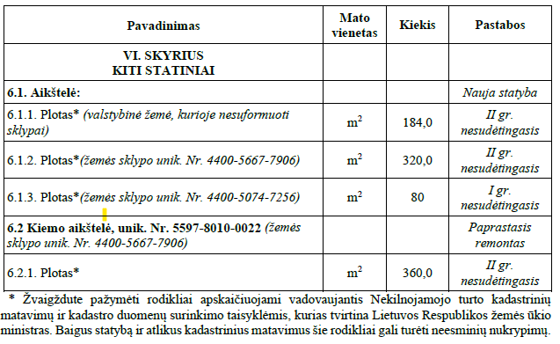  Rangovas įsipareigoja atlikti visus statybos darbus, numatytus projekte, bei kituose pirkimo dokumentuose, ir užtikrinti pilnai funkcionuojančio objekto įrengimą. Rangovas privalo tiekti, pristatyti, sumontuoti ir įrengti visas projekte numatytas medžiagas, gaminius, įrenginius ir inžinerines sistemas.  Rangovas taip pat privalo atlikti visus parengiamuosius, žemės, statybos, montavimo, teritorijos sutvarkymo, bandymų, derinimo ir paleidimo darbus, reikalingus tinkamam objekto funkcionavimui ir statybos užbaigimui pagal galiojančių teisės aktų, normatyvinių dokumentų, projekto sprendinių ir techninių specifikacijų reikalavimus. Laikoma, kad į Rangovo pasiūlymo kainą įskaičiuoti visi darbai ir išlaidos, būtini visiškai užbaigtam, saugiam ir pagal paskirtį tinkamam naudoti objektui įrengti, net jeigu atskiri darbai ar medžiagos nėra aiškiai išvardyti darbų kiekių žiniaraščiuose, tačiau yra būtini projekto sprendiniams įgyvendinti.  Darbai atliekami pagal statybos rekomendacijų, Lietuvos Respublikoje galiojančių standartų, techninių reglamentų, statybos normų, taisyklių ir techninių sąlygų reikalavimus. Sutarties galiojimo metu vadovautis naujai priimtais teisės aktais, jeigu jie susiję su darbų atlikimu.  Visi darbų perdavimo–priėmimo aktai, pranešimai ir kita dokumentacija tarp statybos proceso dalyvių turi būti rengiami, teikiami ir pasirašomi tik elektroninėmis priemonėmis. Avansiniai mokėjimai Rangovui nėra atliekami.  Statybos darbams turi vadovauti Lietuvos Respublikos įstatymais nustatyta tvarka atestuotas darbų vadovas, kurį paskiria rangovas.  Rangovas, įvykdęs darbus, turi parengti išpildomąsias geodezines nuotraukas (paruošti statybos įvykdymo brėžinius pagal faktiškai atliktus darbus, užfiksuoti visus pakeitimus, papildymus, padarytus vykdant statybą) bei kadastrinių matavimų bylas. Išpildomoji dokumentacija bei kadastrinių matavimų bylos turi būti parengtos taip, kad objektą galima būtų įregistruoti VĮ Registrų centre (bylos turi būti suderintos su VĮ Registro centro specialistais, patvirtinta atspaudais ir parašais). Baigęs statybos darbus rangovas turi parengti visą dokumentaciją, susijusią su statybos užbaigimu bei parengti statybos užbaigimo aktą bei Statybos užbaigimo deklaracijas.  Užsakovas suteiks įgaliojimus rangovui atstovauti Klaipėdos rajono savivaldybės administraciją kitose institucijose, pateikti prašymą nuotoliniu būdu, pasinaudojant IS „Infostatyba“ ir organizuoti statybos pradžiai ir užbaigimui būtinus dokumentus, susijusius su objekto statybos darbų pradėjimu, užbaigimu ir įregistravimu. Rangovas turės apmokėti už Statybos užbaigimo akto ar deklaracijos išdavimą, teikiant dokumentus per IS „Infostatyba“.  Rangovas turės užtikrinti, kad Statybvietėje būtų tik tie darbuotojai, kurie turi skaidriai dirbančio asmens identifikavimo kodą, suformuotą „Sodros“ sistemoje pagal „Sodros“ turimus duomenis apie asmens darbo santykius, savarankišką veiklą, komandiravimą, arba būtų užregistravę savo atvykimo į statybvietę pradžios laiką ir priežastį bei turėtų identifikavimo priemonę.  Gauti leidimą kasimo darbams (jei privaloma). Jį apmokėti.
APLINKOS APSAUGA | Projekto įgyvendinimo metu vadovautis 2011 m. birželio 28 d. priimto Lietuvos Respublikos aplinkos ministro įsakymo Nr. D1-508 „Dėl Aplinkos apsaugos kriterijų taikymo, vykdant žaliuosius pirkimus, tvarkos aprašo patvirtinimo“ galiojančia aktualia redakcija XVII skyriaus „Kelių projektavimo paslaugos ir statybos darbai, kelio elementai“ punktu 26.2. kelių naujos statybos, rekonstravimo, kapitalinio remonto projektavimo paslaugoms ir (ar) statybos darbams reikalavimus. Taikyti 26.2.1 ir 26.2.2 papunkčiuose numatytus minimalius aplinkos apsaugos kriterijus. Įrengiant kelio ženklus ir atliekant kelio ženklinimo darbus vadovautis 27 punkto 27.1 ir 27.2 papunkčių reikalavimais. Įrengiant gatvės apšvietimą vadovautis 28 punkto 28.1 ir 28.2 papunkčių reikalavimais.
REIKALAVIMAI EISMO ORGANIZAVIMUI RANGOS DARBŲ METU | - Eismo apribojimai turi būti iš anksto suderinti su Savivaldybės saugaus eismo komisija, parengus ir pateikus laikiną eismo organizavimo schemą.  - Rangovas atsako už tinkamą darbų zonos aptvėrimą, laikinų kelio ženklų įrengimą ir eismo saugos užtikrinimą, įskaitant visų reikalingų leidimų ir suderinimų gavimą.  - Esant būtinybei bent trumpam visiškai uždaryti eismą (pvz., sudėtingi technologiniai veiksmai), būtina:  - Pagrįsti techniniais argumentais;  - Suderinti su užsakovu ir Savivaldybės saugaus eismo komisija ne vėliau kaip prieš 10 darbo dienų iki planuojamų darbų;  - Tinkamai pažymėti ir paskelbti viešai.
APMOKĖJIMO SĄLYGOS | Sudaroma bendros sumos (fiksuotos kainos) sutartis su įkainotu veiklos sąrašu. PVM sąskaitos faktūros teikiamos per informacinę sistemą SABIS teisės aktų nustatyta tvarka.  Atsakomybė už darbus ir jų kiekius, kuriuos Rangovas gali ir privalo numatyti pagal pirkimo dokumentus, vizualinę objekto apžiūrą, projektinę dokumentaciją ir kitą viešai prieinamą informaciją, tačiau jų nenumato, tenka Rangovui. Papildomas apmokėjimas už tokius darbus nebus daromas ir Rangovas juos privalės atlikti savo sąskaitą.
PATEIKIAMA DOKUMENTACIJA | Prieš pradedant darbus Užsakovas Rangovui perduoda el. statybos darbų žurnalą.  Atlikus darbus Rangovas Užsakovui pateikia „Atliktų darbų aktą“ forma F-2, „Atliktų darbų ir išlaidų apmokėjimo P A Ž Y M A“ forma F-3, sąskaitos faktūras, darbų priėmimo – perdavimo aktą, išpildomąją dokumentaciją, statinio kadastrinių matavimų bylą, medžiagų eksploatacinių savybių deklaracijas ir kt. reikalingą dokumentaciją.
STATYBOS DARBŲ  ATLIKIMO TERMINAS | Darbai turi būti atlikti per 5 mėnesius, nuo sutarties įsigaliojimo dienos. Darbai galės būti įvykdomi per trumpesnį laiką, atsižvelgiant į Rangovo techninius pajėgumus.
Priedai: Perkamų darbų orientaciniai kiekių žiniaraščiai, atliktų darbų akto forma (F-2), pažymos forma (F-3), darbų grafiko formos pavyzdys

Situacijos schema:

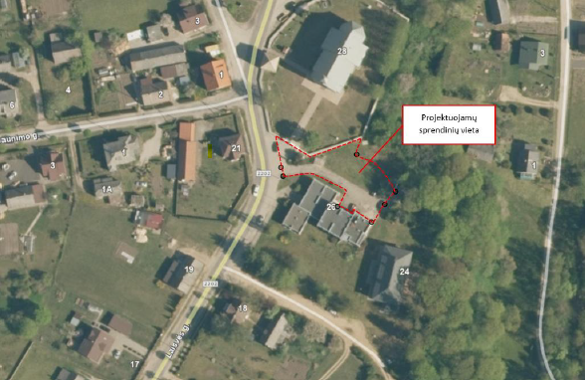

PRIEDAI

* nurodyti kiekiai turi būti laikomi minimaliais
Pastabos:
1. Žiniaraštyje išvardinti tik preliminarūs pagrindinių medžiagų ir darbų kiekiai;
2. Statybos rangovai turi įvertinti papildomas instaliacines medžiagas ir priedus (apkabos, varžtai ir pan.) taip pat ir papildomus darbus, kurie gali atsirasti atliekant statybos darbus.
3. Šis žiniaraštis turi būti skaitomas ir vertinamas kartu su techninėmis specifikacijomis, aiškinamuoju raštu ir brėžiniais.
4. Visi darbai turi būti įvertinti kompleksiškai, kartu su visais palydinčiais darbais.

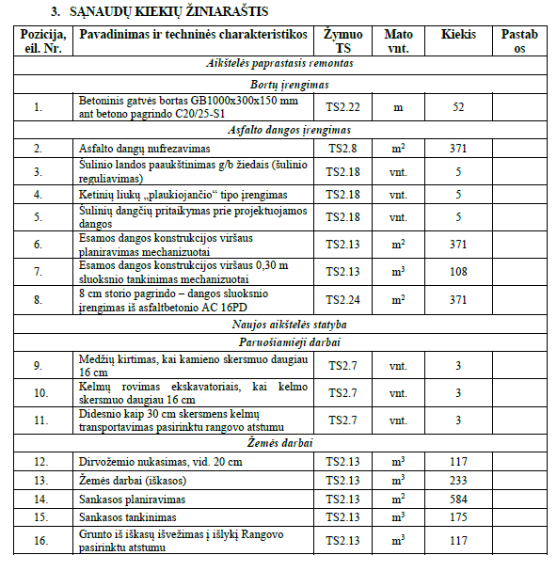
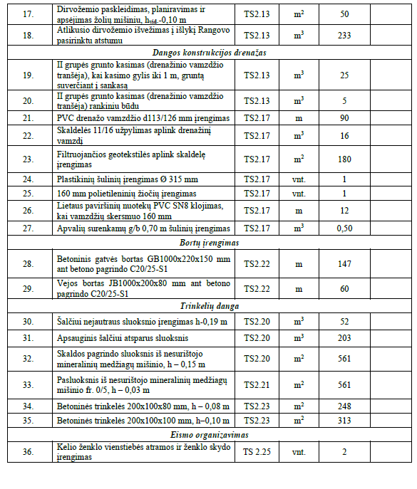

Elektrotechnikos dalis:
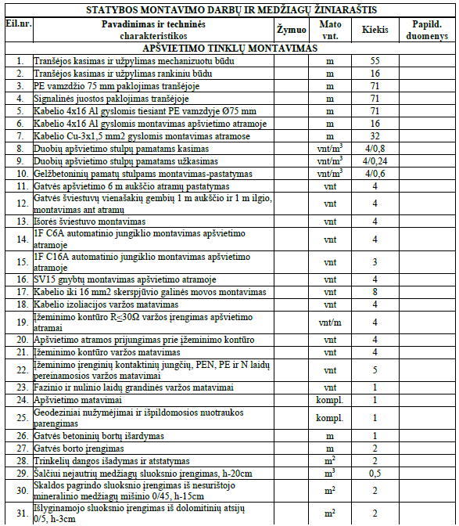

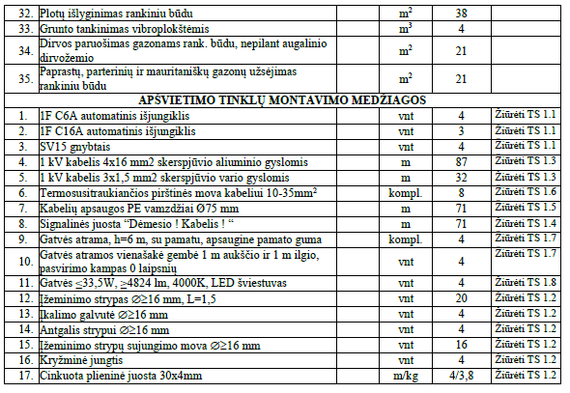
2 priedas
AUTOMOBILIŲ STOVĖJIMO AIKŠTELĖS ADRESU LAISVĖS G. 26, VEIVIRŽĖNŲ MIESTELYJE ĮRENGIMAS
ĮKAINOTŲ VEIKLŲ SĄRAŠAS

Eil. Nr. | Darbų veiklos (etapo) pavadinimas | Iš viso | Darbų atlikimo terminai ir mėnesiniai jų kiekiai Eur be PVM |  | Darbo (etapo) kaina (Eur be PVM)
Eil. Nr. | Darbų veiklos (etapo) pavadinimas | Iš viso | I mėnuo | ...mėnuo | Darbo (etapo) kaina (Eur be PVM)
Aikštelės paprastasis remontas
1. | Bortų įrengimas
2. | Asfalto dangos įrengimas
Naujos aikštelės įrengimas
1. | Paruošiamieji darbai
2. | Žemės darbai
3. | Dangos konstrukcijos drenažas
4. | Bortų įrengimai
5. | Trinkelių danga
6. | Eismo organizavimas
Apšvietimo tinklų montavimas
1. | Darbų sąnaudos
2. | Medžiagos
Baigiamosios dokumentacijos parengimas
1. | Išpildomosios dokumentacijos parengimas
2. | Statinio kadastrinės matavimų bylos parengimas
 | BENDRA KAINA, Eur be PVM:
 | PVM [ 21 %] suma:
 | BENDRA KAINA, Eur su PVM:

Suderinta (Užsakovas):

3 priedas
(atliktų darbų akto forma)

ATLIKTŲ DARBŲ AKTAS

(data) Nr. (akto numeris)
(vieta)

Užsakovas:
Rangovas:
Objektas:
Sudaryta už laikotarpį nuo (data) iki (data)

Eil.  Nr. | Darbų grupių (etapų) pavadinimas | Kaina pagal Sutartį  (Eur) be PVM | Atliktų Darbų grupės (etapo) dalis (%) nuo Darbų pradžios | Atliktų Darbų grupės (etapo) dalis (%) per atsiskaitomą laikotarpį | Atliktų Darbų grupės (etapo) per atsiskaitomą laikotarpį suma (Eur) be PVM
 | [Darbų grupės (etapo) pavadinimas pagal Veiklų sąrašą]
 |  |  | Suma be PVM (Eur):
 |  |  | PVM [tarifas]: :
 |  |  | Bendra suma su PVM (Eur):

4 priedas (Pavyzdys)
F-3
Užsakovas: ……………………………………………………..
Rangovas: ………………………………………………….....

Atliktų darbų ir išlaidų apmokėjimo

P A Ž Y M A Nr.

2026 m. mėn.
(Eur, ct)
Eil. Nr. | Objekto pavadinimas |  | Rangos sutarties Nr. | Objekto kaina (su PVM) | Atlikta darbų
 |  |  |  |  | Nuo statybos pradžios (su PVM) | Nuo metų pradžios |  |  | Per ataskaitinį laikotarpį
 |  |  |  |  |  | Darbų vertė | PVM | Iš viso | Darbų vertė | PVM | Iš viso
1 | Automobilių stovėjimo aikštelės adresu Laisvės g. 26, Veiviržėnų miestelyje įrengimas.
Iš viso:

Užsakovas: Rangovas: A. V. A. V
2026 m. mėn. d. 2026 m. mėn. d.

